**Name:**

**Klasse:**

WIEDERHOLUNG 1

**Přelož následující pozdravy.**

Dobré ráno!

Dobrý den!

Dobrou noc!

Ahoj

Na shledanou!

**Odpověz na otázky celými větami.**

Wie heißt du?

Wie geht es dir?

Wo wohnst du?

Wie alt bist du?

**Welche Farbe ist das?**

červená- weiß-

modrá- lila-

černá- grau-

zelená- silber-

hnědá- gold-

**Wie viel ist…? Napiš číslovku slovy.**

**5+12= 25+12=**

**5*6= 31-26=**

**9*8= 11*5=**

**99:9= 23+47=**

**3*4= 66-33=**

**Welcher Tag ist heute, morgen…?**

Heute ist Dienstag. Welcher Tag ist morgen?

Gestern war Freitag. Welcher Tag ist heute?

Morgen ist Sonntag. Welcher Tag war gestern?

Vorgestern war Montag. Welcher Tag ist heute?

Übermorgen ist Samstag. Welcher Tag ist morgen?

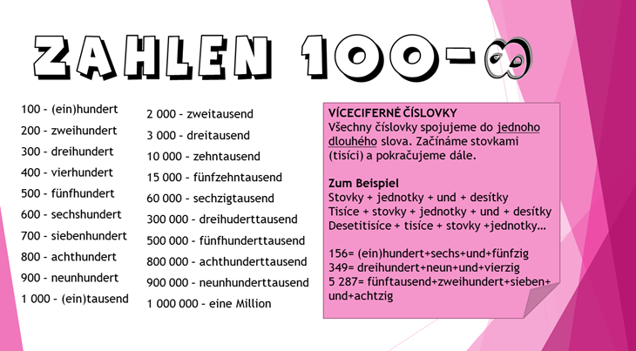

**Napiš číslovku slovy. (Napiš si zápis do sešitu Grammatik)  
  
  
  
  
  
  
  
  
  
  
  
125 –**

**258 –**

**574 –**

**361 –**

**896 –**

**Übersetze! Přelož!**

Hallo Tobias,

ich heiße Ellen und ich bin dreizehn Jahre alt. Ich komme aus Tschechien, aber (ale) ich wohne in Berlin. Meine Mutter heißt Petra und sie ist vierzig Jahre alt. Mein Vater Thomas ist zweiundvierzig Jahre alt. Ich habe einen Bruder und eine Schwester. Mein Bruder heißt Lukas und er ist sechs Jahre alt. Meine Schwester ist Pavla und sie ist fünfzehn Jahre alt. Meine Hobbys sind Tanzen und Malen.

*(Mutter – máma, Vater – táta, Bruder – bratr, Schwester – sestra, Tanzen – tancování, Malen – malování)*

**Welche Monate gehören zum…? Jaké měsíce patří k…?**

**Sommer Winter Frühling Herbst**

**___________ _____________ _____________ _______________**

**___________ _____________ _____________ _______________**

**___________ _____________ _____________ _______________**

**___________ _____________ _____________ _______________**